Plan de mejoramiento a la red de carteleras de EPM

Trabajo de grado para optar por el título de Comunicador Periodista

Clara Inés Morales Castaño

Asesor
Juan José García Villegas
Comunicador Social y Periodista

Corporación Universitaria Lasallista
Facultad de Ciencias Sociales y Educación
Comunicación y Periodismo
Caldas- Antioquia
2014
Tabla de contenido
Pág.
Introducción 11
Justificación 12
Objetivos 14
Objetivo general 14
Objetivos específicos 14
Marco teórico 16
Las carteleras como medio interno de información 16
El público interno en la migración hacia lo tecnológico 18
La necesidad de un plan 20
Metodología 23
Instrumentos 23
Resultados 27
Antecedentes 27
Actualización de base de datos 29
Salida de campo 30
Encuestas 38
Cuestionario corresponsales 38
Cuestionario posibles lectores 42
Diagnóstico 49
Conclusiones 53
Recomendaciones 55
Referencias 58

Lista de Ilustraciones
Pág.
Ilustración 1 Guía de observación………………………………………………... 24
Ilustración 2 Cuestionario corresponsales………………………………………... 25
Ilustración 3 Cuestionario lectores……………………………………………….. 26
Ilustración 4 Encuesta a corresponsales 2013……………………………………. 28
Ilustración 5 Inventario carteleras y corresponsales……………………………… 29
Ilustración 6 Ficha Piso 11 sur……………………………………………………. 30
Ilustración 7 Ficha Piso 11 norte…………………………………………………. 31
Ilustración 8 Ficha Proveeduría…………………………………………………... 32
Ilustración 9 Cartelera piso 11 sur………………………………………………... 33
Ilustración 10 Cartelera piso 11 norte…………………………………………….. 34
Ilustración 11 Cartelera Proveeduría parte administrativa……………………….. 35
Ilustración 12 Cartelera del sindicato Proveeduría……………………………….. 36
Ilustración 13 Cartelera Proveeduría almacén……………………………………. 37
Ilustración 14 Pregunta 1 Cuestionario corresponsales…………………………... 38
Ilustración 15 Pregunta 2 Cuestionario corresponsales…………………………... 39
Ilustración 16 Pregunta 3 Cuestionario corresponsales…………………………... 40
Ilustración 17 Pregunta 4 Cuestionario corresponsales…………………………... 40
Ilustración 18 Pregunta 5 Cuestionario corresponsales…………………………... 41
Ilustración 19 Pregunta 1 a lectores Piso 11……………………………………… 42
Ilustración 20 Pregunta 2 a lectores Piso 11……………………………………… 43
Ilustración 21 Pregunta 3 a lectores Piso 11……………………………………… 43
Ilustración 22 Pregunta 4 a lectores Piso 11……………………………………… 44
Ilustración 23 Pregunta 5 a lectores Piso 11……………………………………… 45
Ilustración 24 Pregunta 1 a lectores Proveeduría………………………………… 46
Ilustración 25 Pregunta 2 a lectores Proveeduría………………………………… 47
Ilustración 26 Pregunta 3 a lectores Proveeduría………………………………… 47
Ilustración 27 Pregunta 4 a lectores Proveeduría………………………………… 48
Ilustración 28 Pregunta 5 a lectores Proveeduría………………………………… 49
Ilustración 29 Matriz DOFA – Diagnóstico……………………………………… 50
Ilustración 30 Collage de carteleras del Edifico EPM……………………………. 52
Ilustración 31 Acciones de mejora……………………………………………….. 56

Lista de Apéndices
Pág.
Apéndice A. Resultados encuesta 2013…………………………………………………60
Apéndice B. Base de datos actualizada 01 – 2014………………………………………61
Apéndice C. Propuesta de manual de estilo……………………………………………...64
Apéndice D. Descripción del Encuentro de corresponsales……………………………..72
Apéndice E. Descripción del Concurso para lectores……………………………………78

Glosario

Medio de comunicación: (forma parte del mensaje) es el canal elegido para enviar el mensaje del comunicador al receptor (públicos). En una organización los medios de comunicación pueden ser: entrevistas personales, por teléfono, por medio de reuniones de grupo, por fax, memos, carteleras, tele-conferencias, internet, intranet, cartas, entre otros, sin olvidar los también tradicionales pero casi siempre referidos a los públicos externos como las telerevistas, los periódicos y revistas, los espacios radiales, etc.
Interferencia: (ruido, barrera) se puede definir como cualquier factor que distorsiona la intención que perseguía el mensaje y puede producirse en todos los elementos de la comunicación, es decir, es transversal al modelo. La interferencia se puede presentar por diversos motivos. Para este caso se mencionará uno de ellos:
- Problemas técnicos: se refieren a la exactitud con que pueden ser transmitidos los símbolos de la comunicación a través de los canales adecuados y bajo el sistema de signos apropiados.
Comunicación corporativa: la comunicación corporativa es la disciplina que dirige todos los mensajes que una empresa, organización o institución desea transmitir a todas sus partes interesadas. Consiste en el proceso de emisión y recepción de mensajes dentro de una organización compleja y puede ser interno, es decir, basado en relaciones dentro de la organización, o externo (por ejemplo, entre organizaciones).

Comunicación interna: cuando los programas están dirigidos al personal de la organización (socios, directivos, gerencia, empleados y obreros). Se define como el conjunto de actividades efectuadas por cualquier organización para la creación y mantenimiento de buenas relaciones con y entre sus miembros, a través del uso de diferentes medios de comunicación que los mantenga informados, integrados y motivados para contribuir con su trabajo al logro de los objetivos organizacionales.
Target: es el segmento de la demanda al que está dirigido un producto, ya sea un bien o un servicio. Inicialmente, se define a partir de criterios demográficos como edad, género y variables socioeconómicas.
Migración: se denomina migración a todo desplazamiento de los medios de comunicación que se produce desde el formato de origen a otro nuevo y lleva consigo un cambio en su estructura, fondo y forma.
Asertividad: se define como un comportamiento comunicacional en el cual la persona no agrede ni se somete a la voluntad de otras personas, sino que manifiesta sus convicciones y defiende sus derechos. Cabe mencionar que la asertividad es una conducta de las personas, un comportamiento. Es también una forma de expresión consciente, congruente, clara, directa y equilibrada, cuya finalidad es comunicar nuestras ideas y sentimientos o defender nuestros legítimos derechos sin la intención de herir o perjudicar, actuando desde un estado interior de autoconfianza, en lugar de la emocionalidad limitante típica de la ansiedad, la culpa o la rabia.
Premisa: el concepto se utiliza para nombrar al indicio un síntoma o conjetura que permite inferir algo y sacar una conclusión. Esto quiere decir que dicha conclusión deriva de las premisas, aunque éstas pueden ser falsas o verdaderas.
Convergencia: unión de dos o más cosas que confluyen en un mismo punto; confluencia de varias ideas o tendencias sociales, económicas o culturales.
Falencia: defecto que tiene una cosa, desviación de lo exacto o de lo correcto al afirmar algo o ausencia de algo deseable o necesario.
Proveeduría: cargo y oficio de proveedor, almacén donde se guardan y distribuyen las provisiones.
Difusor: que difunde, que da a conocer una cosa a un gran número de personas.
Sinergia: el concepto es utilizado para nombrar a la acción de dos o más causas que generan un efecto superior al que se conseguiría con la suma de los efectos individuales.
TIC: son las tecnologías de la información y la comunicación (TIC), a veces denominadas nuevas tecnologías de la información y la comunicación (NTIC) y son un concepto muy asociado al de informática. Si se entiende esta última como el conjunto de recursos, procedimientos y técnicas usadas en el procesamiento, almacenamiento y transmisión de información.
Intranet: este término se utiliza en contraste con Extranet, una red entre las organizaciones, y en su lugar se refiere a una red dentro de una organización.

Resumen

Este trabajo surge a raíz de un fenómeno actual que está tocando todos los medios de comunicación: la migración a lo digital. Las carteleras de EPM no están exentas a este fenómeno, por eso se hace necesario analizar la vigencia y utilidad como medio de información para los funcionarios de EPM. Este compendió da cuenta de una serie de actividades realizadas con el fin de mostrar la importancia que tienen las carteleras en la organización, como complemento de las carteleras digitales (las pantallas de Mi Canal) en tanto son vitales para aquellos servidores que en sus labores no cuentan con acceso cotidiano a los demás medios digitales que tiene la Gerencia de Comunicación Corporativa de EPM. Se establece un marco teórico que permite vislumbrar la importancia de comunicar a los públicos en las organizaciones. Y a través de una metodología cualitativa se realiza una observación a las carteleras y encuestas a los corresponsales y lectores.

Palabras clave: público interno, carteleras, medios digitales, EPM y Diagnóstico.

Introducción

Los imaginarios de marca, que se traducen en el nivel de reputación de una organización, deben empezar a formarse desde los trabajadores, uno de los recursos más importantes de una organización y que suele ser subvalorado.
Lo que antes se denominaba periodismo industrial ahora es conocido como comunicación organizacional, que aunque actualmente suele implicar implementar estrategias en procesos comunicativos para dar solución a problemas y tomar decisiones, no se puede olvidar que su esencia es informar de manera efectiva a su público interno de lo que está sucediendo en su interior, pues es así que realmente se logra mayor conocimiento, compromiso, competitividad y productividad.
En EPM las carteleras son un medio interno de comunicación que se ha utilizado para llegar a sus trabajadores, más específicamente a aquellos operarios de las centrales, plantas y demás sedes que, en desarrollo de su labor cotidiana, no tienen acceso a los demás medios virtuales.
Situando el caso particular de las carteleras, al identificar sus públicos la Gerencia de Comunicación Corporativa de EPM, apunta a que este medio de información interno impacte a los funcionarios que están alejados de los demás medios que en su mayoría son digitales, por lo cual se convierte en el canal más asertivo para evitar interferencias en el mensaje dirigido a este grupo de personas.

Justificación

Para dar cumplimiento a la premisa que en el Grupo EPM la comunicación es un sistema en donde todos sus elementos no son realidades independientes sino que están en relación directa con toda la organización, mi proyecto de grado dará cuenta de un plan de mejoramiento para la red de carteleras, medio interno que complementa en la parte impresa a “Mi Canal”, medio interno utilizado como carteleras digitales por medio de 100 pantallas led de tipo industrial.
Con la transformación del Grupo EPM, proceso que empezó a desarrollarse en 2012 y se encuentra en una etapa crucial de aplicación con grandes cambios en la estructura administrativa, la Gerencia de Comunicación Corporativa consideró necesario iniciar el rediseño de distintos medios de comunicación de la empresa para comunicarse con sus grupos de interés, especialmente aquellos enfocados a sus trabajadores.
La red de carteleras forma parte de esta plataforma y se considera que tiene un papel por cumplir en la estrategia emprendida para lograr su convergencia. Así mismo, esta red de carteleras se proyecta con alcance de grupo empresarial, toda vez que la transformación busca una mayor integración de las empresas, convergencia de medios y articulación de la operación a nivel nacional.
La Gerencia de Comunicación Corporativa de EPM cuenta con un universo de medios internos multiplataforma que bajo sus diferentes enfoques (digitales, televisivos, radiales e impresos) informan a los funcionarios, como son: la tele, redes sociales, Bitácora, Mi Canal, El Saetín, la red de carteleras, Boletín telefónico, el Correo Unificado y Boletín Estamos ahí.
Para la Gerencia, la red de carteleras como medio interno vital dentro de la organización, “busca llegar especialmente a los servidores que no tienen como herramienta diaria un computador, apoyando el relacionamiento con nuestros grupos de interés: funcionarios y conexos”.
De esta definición se desprende que como medio de comunicación interno, las carteleras son útiles para un segmento muy específico de los funcionarios, especialmente para quienes desempeñan su labor en lugares apartados de las oficinas administrativas y en su mayoría no tiene acceso, no puede o no tiene conocimiento del uso de los medios digitales.
En este sentido, se considera necesario partir de un diagnóstico de las carteleras en la empresa para detectar las falencias y, de este modo, proponer un plan de mejoramiento que sirva como modelo para su aplicación en las demás empresas del Grupo EPM.

Objetivos

Objetivo general

Diseñar y poner en práctica la primera fase de un plan de mejoramiento para la red de carteleras de EPM, donde se refleje su función como un medio de comunicación interno, vigente y de utilidad para sus lectores y que se complemente con el sistema de carteleras digitales “Mi Canal”.

Objetivos específicos

Plantear un plan de mejoramiento para que sea un medio de comunicación interno efectivo, útil y oportuno, incluyendo la revisión del inventario y la definición de unos lineamientos para su producción, publicación, uso y mantenimiento, incluyendo en los mismos pautas para las demás empresas del Grupo EPM.
Detectar las necesidades existentes actualmente en la red de carteleras de EPM.
Analizar la vigencia y permanencia que este medio debe tener en el Grupo EPM.
Desarrollar en la Proveeduría (mercado para la canasta familiar de los funcionarios) y en el piso 11 del Edificio EPM la primera fase o piloto del plan de mejoramiento.
Fortalecer las relaciones ya creadas con el público específico de la red de carteleras, como son los corresponsales y lectores de las carteleras.
Capacitar a los corresponsales de la red de carteleras en su función como difusores de información en cada una de sus sedes de trabajo.

Marco teórico

Las carteleras como medio interno de información

Teniendo como base la condición de que si hay un grupo de personas con intereses comunes es inherente que haya también comunicación entre ellos, no es posible imaginar una organización sin comunicación.
Las carteleras como medio ancestral de divulgación interno de las empresas son el primer canal para que fluya la información entre sus trabajadores, con gran poder de convocatoria y cobertura, dadas las facilidades para su ubicación y la compresión del material expuesto. Son también ideales para dar a conocer las campañas de la empresa (comerciales, administrativas, financieras, sociales, culturales y de interacción, entre otros).
“Esta información debe influir en las opiniones, actitudes y conductas del público interno y externo de la organización, todo ello con el fin de que cumpla mejor y más rápidamente con sus objetivos” (Fernández, 1999, p.12).
Según su utilización, propósito, contenido, características del público al que va dirigida y las circunstancias coyunturales que viva la organización, tal información puede ser emitida por medio de un boletín de prensa, una carta, las carteleras, un libreto para eventos, un foto-noticia, un artículo periodístico o un informe de gestión (Sánchez & Osorio, 2007, p.38).

Fernández plantea que la comunicación organizacional puede dividirse de acuerdo con sus públicos en: comunicación interna y externa; para este caso en particular las carteleras en EPM deben ser un medio apalancador de la comunicación interna que impacta directamente a los funcionarios y operarios.
“La comunicación interna, entendida como una herramienta de gestión que es modelo de mensajes compartidos entre los miembros de la organización, deberá de ser fluida, implicante, motivante, estimulante y efectiva” (Oriol et al., 2001).
Es un deber que se tiene como periodista y comunicador informar a la sociedad sobre los acontecimientos que la rodean y, así mismo, es para la sociedad un derecho estar informada sobre lo que está aconteciendo en su entorno.
Como reza el artículo 20 de la Constitución Política de Colombia:
Se garantiza a toda persona la libertad de expresar y difundir su pensamiento y opiniones, la de informar y recibir información veraz e imparcial, y la de fundar medios masivos de comunicación. Estos son libres y tienen responsabilidad social. Se garantiza el derecho a la rectificación en condiciones de equidad. No habrá censura.
Igualmente, en las organizaciones es de suma importancia cumplir con estos preceptos, bajo los elementos fundamentales que debe tener una información periodística, como lo son: veracidad, actualidad, interés general, novedad, objetividad, claridad, prominencia, generalidad, desenlace, sentido de oportunidad y proximidad.
Para González (2006) la información en una empresa debe ser un recurso básico para el desarrollo de las relaciones humanas, ha de ser oportuna, porque es la herramienta fundamental para lograr sinergia, orientada a los actores de los diferentes procesos organizacionales, para dar a conocer las políticas, el desarrollo cultural, económico, social y académico de la empresa, permitiendo así enriquecer la calidad de trabajo.

El público interno en la migración hacia lo tecnológico

La comunicación ratifica la importancia en cualquier esfera social, en especial por los acelerados cambios tecnológicos. En este contexto, las empresas no están exentas de este fenómeno, incluso en algunas de ellas ha llegado a alterar en un cien por ciento sus medios de información y comunicación tanto internos como externos, migrando totalmente de lo físico a lo digital.
En la comunicación organizacional, además de los medios de comunicación la herramienta fundamental es el recurso humano, tema que se desprende del clima laboral (es donde se menciona que del ambiente de trabajo depende la producción de la organización) y la calidad de vida laboral, por lo cual, se entiende que la atención otorgada al recurso humano y a la comunicación que estos demandan, contribuye al cumplimiento de sus objetivos como organización y, por consecuencia, al éxito de los planes o políticas de comunicación (Fernández, 1999, p.31).
Es por tal motivo que no se puede hacer a un lado al segmentado grupo de funcionarios a los cuales está dirigida la red de carteleras en EPM, porque aunque sea una empresa innovadora, moderna y tecnológica, incluyendo sus medios internos de comunicación, hay una gran cantidad de operarios que no tienen acceso en su lugar de trabajo a un computador, por lo cual las carteleras son la plataforma estratégica para llevarles de primera mano la información de su contexto empresarial.
Debido a los servicios que presta EPM a la sociedad (energía, agua y gas) la empresa tiene funcionarios que su lugar de trabajo no es en una oficina al frente de un computador, por lo cual no pueden interactuar con los medios digitales que la Gerencia de Comunicación Corporativa ofrece al público interno.
Es en ese momento en que se visualiza a las carteleras como uno de los medios propios de este target, como lo es también “el Boletín telefónico”, innovador medio creado hace 6 años por la empresa para llegar con información corporativa una parte de este grupo de operarios o trabajadores de campo. Son canales de información diferentes a los digitales y análogos que apuntan, según sus particularidades, a un público específico en la empresa.
Las plataformas virtuales se han convertido en el formato de comunicación multimedial preferido tanto por los comunicadores como por las audiencias, lo que ha llevado a que muchos medios físicos e impresos hayan migrado a lo tecnológico y digital.
Los avances de las TIC han permitido ser soportes para unos contenidos que permiten una comunicación instantánea, permanente y universal como ningún otro medio lo había hecho hasta ahora. La influencia del soporte, entendido como el medio, ha llegado al punto de influir sobre el propio contenido del mensaje (Moreno, 2007, p. 85).
Y siendo coherentes con el compromiso que EPM tiene con la Gente EPM en la cual están inmersos sus trabajadores, sin desmeritar los avances tecnológicos como empresa, se hace necesario hacer un análisis de la viabilidad de las carteleras, su pertinencia como medio, su lecturabilidad y los procedimientos que se emplean para producirlas y mantenerlas actualizadas.

La necesidad de un plan

La comunicación en las organizaciones constituye la herramienta estratégica que instauran las empresas para establecer lazos de intercambio de información entre los miembros para tomar decisiones en cuanto a actividades a desempeñar y cumplir, acordes con las metas personales y acordes con los objetivos de la organización (González, 2006).
“Entre las herramientas de comunicación internas más usadas por las instituciones u organizaciones están: reuniones con los miembros del equipo, tablones de anuncios, conferencias, actos o eventos internos, revistas, videos, encuestas, intranet, buzón de sugerencias y auditoría de comunicación” (Oriol et al., 2001).
El diagnóstico institucional es un procedimiento de investigación que se realiza para evaluar la efectividad de estas herramientas de comunicación en una empresa. Resulta de utilidad para orientar la intervención del comunicador en su interior, toda vez que le proporciona información acerca de los diferentes sistemas comunicacionales existentes.
De acuerdo con la Real Academia Española un diagnóstico es el “Arte o acto de conocer la naturaleza de una enfermedad mediante la observación de sus síntomas y signos”. Puede decirse, entonces, que una empresa es saludable cuando funciona eficientemente y logra alcanzar sus metas, y se pueden tomar como enfermedades a todo aquello que lo dificulte o impida, siendo este el insumo de donde la comunicación organizacional genera estrategias para hacer a la empresa más saludable.
La importancia de diagnosticar la comunicación organizacional en una empresa, radica en que al conocer exactamente cuál es la enfermedad o problema que está afectando el funcionamiento de la misma, entonces se puede proceder a diseñar un plan integral de comunicación adecuado que resuelva, en forma atinada, las situaciones problemáticas detectadas; pues aquella persona que pretenda implementar un programa de comunicación organizacional, poniendo tableros informativos por todos lados, haciendo folletos y revistas internas para los empleados etc., es como un doctor que antes de identificar la enfermedad de su paciente le recomienda antigripales y aspirinas con el fin de que mejore su salud (L. Acosta, Documento de clase: Técnicas de investigación, marzo, 2013).
Una vez terminado el diagnóstico se procede a diseñar un plan que satisfaga los vacíos comunicacionales detectados. Hoy en día la planeación estratégica es usada en las empresas como una metodología organizacional para verificar el alcance con sus públicos.
Por lo tanto, en comunicación organizacional el plan deberá adaptarse a las necesidades institucionales como un método para mejorar la coherencia de las acciones con las políticas definidas.
Son funciones básicas de las comunicaciones en una empresa identificar, clasificar y darle el tratamiento adecuado a cada uno de los diversos públicos de la organización. La clave está en utilizar las herramientas de comunicación de manera acertada, en forma oportuna y en los escenarios adecuados para que sean eficaces (Sánchez & Osorio, 2007, p.26).

Metodología

Para diseñar el plan de mejoramiento a la red de carteleras de EPM será necesario utilizar una metodología cualitativa, ya que se hará contacto directo con los actores que interfieren en este escenario, para posteriormente interpretar el contexto y el papel que desarrollan las carteleras en la organización.
Se hará uso de dos técnicas para la recolección de datos: 1) encuesta a los corresponsales de la red de carteleras y sus lectores en donde el instrumento de recolección será un cuestionario, y 2) observación directa obtenida de salidas de campo en donde los instrumentos de recolección serán una guía de observación y una cámara fotográfica.
Al ser la metodología cualitativa el diseño de la investigación será no experimental, puesto que no se trabajará desde un experimento y sus variables. Y finalmente se hará con un enfoque longitudinal, es decir que se podrá recoger la información varias veces en el proceso.

Instrumentos

Para realizar la observación en las dos partes a intervenir (la Proveeduría y el piso 11 del Edificio EPM) se tendrán en cuenta cinco parámetros que permitan visualizar la vigencia, utilidad y necesidades de las carteleras en estos espacios.

Ilustración 1 Guía de observación
Lugar | ¿Cuántas carteleras hay? | ¿Están las carteleras ubicadas en un lugar estratégico? | ¿Cuál es el estado de las carteleras? | ¿Qué tipo de información contienen? | ¿Las personas se detienen a mirarlas?

Para realizar las encuestas se utilizarán dos cuestionarios, el primero dirigido a todos los corresponsales de la red de carteleras, y otro para una muestra de sus posibles consumidores de contenidos.
Muestreo de lectores
Tamaño: 50 personas que estén presenten en los lugares donde se hará la salida de campo.
Tipo: mujeres y hombres mayores de edad funcionarios de EPM, sin importar estrato socio - económico, lugar de residencia y estudios realizados.
Ilustración 2 Cuestionario corresponsales
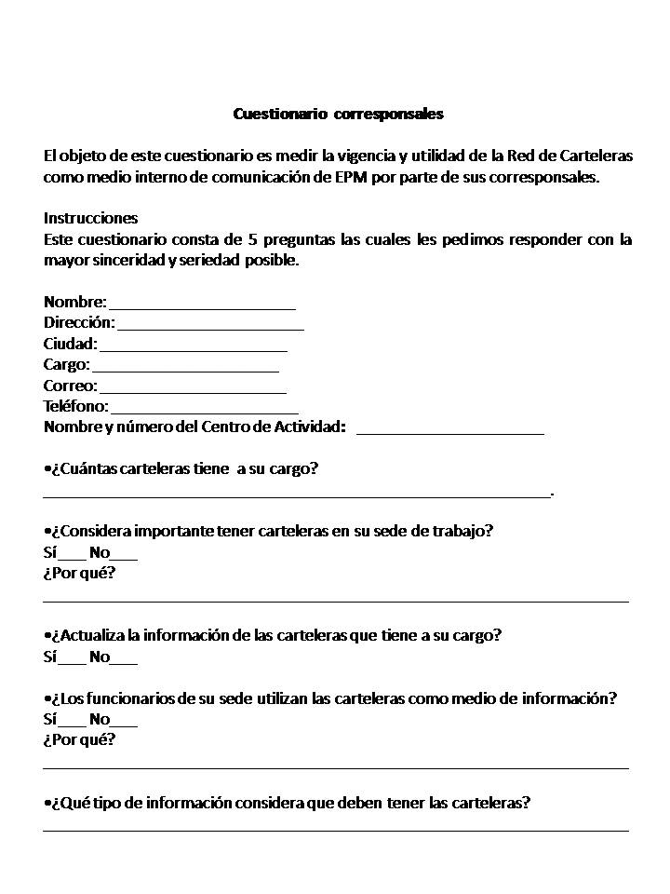
Ilustración 3 Cuestionario lectores

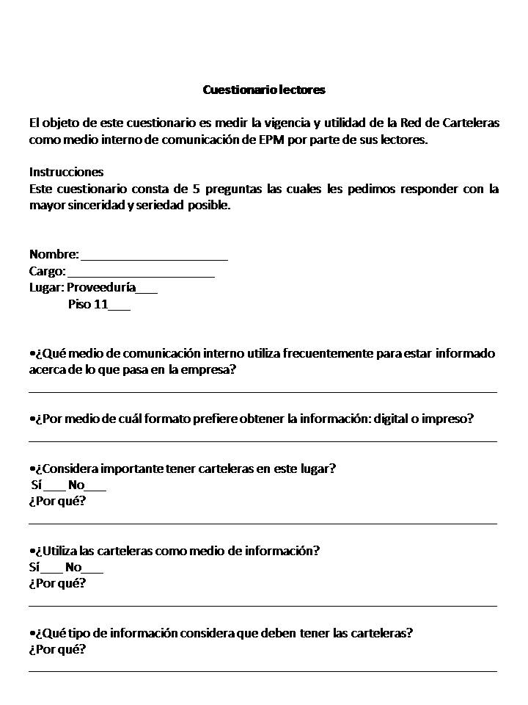

Resultados

Antecedentes

Objetivo del medio de comunicación interna ‘red de carteleras’: contribuir a materializar el objetivo de EPM de “fortalecer las relaciones y las comunicaciones efectivas con los grupos de interés internos”.
¿Qué es una cartelera para EPM?: es una buena herramienta de comunicación, una de las más usadas en las organizaciones. Es un cartel anunciador cuya finalidad es informar de manera atrayente, sin embargo, sus características físicas permiten que se emplee también para apoyar campañas institucionales, para motivar un mejor clima laboral, para reforzar la imagen corporativa, como herramienta para capacitación, como medio para propiciar el debate y la participación, y como espacio para la retroalimentación el proceso comunicativo de la compañía.
Hasta el momento ha estado funcionando en el Edificio EPM, las sedes del Área Metropolitana y Regionales, dirigido a los trabajadores que no cuentan cotidianamente con acceso a los medios virtuales.
En esta red, hay un grupo de colaboradores (actualmente 63 servidores) que se encargan, voluntariamente, de alimentar las carteleras (actualmente 359) en su respectiva sede de trabajo. Son funcionarios de la empresa de diferentes lugares, negocios, cargos y roles, que desean colaborar con la comunicación interna hacia el resto de sus compañeros a través de este medio.
Ellos reciben una directriz dada desde de la Gerencia Comunicación Corporativa, la cual consiste en recibir la información enviada vía correo electrónico por el responsable de la red, imprimirla, fijarla y retirarla en unas fechas establecidas.
En el año 2013 se realizó una encuesta a 42 de los corresponsales que hacían parte de la red de carteleras en ese momento, de la cual se determinaron hacer dos acciones encaminadas a motivar la lectura de las carteleras y la integración de los corresponsales: el concurso de la red de carteleras y el encuentro de corresponsales; las cuales no se pudieron llevar a cabo el año pasado.
Ilustración 4 Encuesta a corresponsales 2013
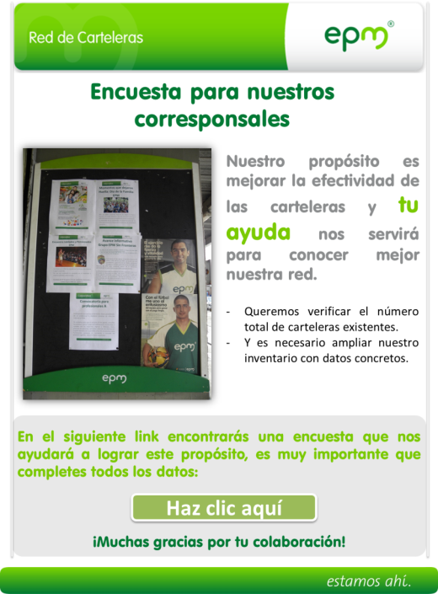

Actualización de base de datos

Ilustración 5 Inventario carteleras y corresponsales
Estadísticas Red de Carteleras 01 - 2014
Regionales
Corresponsales: | 34
Carteleras: | 287
Área Metropolitana
Corresponsales: | 27
Carteleras: | 72
Aguas Nacionales
Corresponsales: | 2
Total
Corresponsales: | 63
Carteleras: | 359
 | Verticales: 283
 | Horizontales: 76

Salida de campo

Ilustración 6 Ficha Piso 11 sur
Lugar | ¿Cuántas carteleras hay? | ¿Están las carteleras ubicadas en un lugar estratégico? | ¿Cuál es el estado de las carteleras? | ¿Qué tipo de información contienen? | ¿Las personas se detienen a mirarlas?
Piso 11 Sur | 1 | No. Pues su ubicación es arriba de las canecas de basura y esto no es estético ni atrayente para leer, la cartelera allí queda escondida. Sería más estratégico ubicar esta cartelera en la parte de los microondas, arriba de estos. | Bueno, está alimentada con un 90% de contenidos, en su mayoría afiches distribuidos proporcionalmente con el espacio dispuesto. | Publicidad de negocios propios de los servidores.  Publicidad de eventos de organizaciones aliadas como Parque Explora y el Teatro Metropolitano.  Propagandas de campañas sociales del Municipio de Medellín.  Información de la Unidad Servicio Médico EPM.  Información de Gestión Humana EPM. | En su gran mayoría los jubilados son quienes se detienen a leer sus contenidos.  Los demás servidores: cuando entran a la zona de comidas no miran la cartelera.  Cuando salen y botan la basura, un 30% miran la cartelera.

Ilustración 7 Ficha Piso 11 norte
Lugar | ¿Cuántas carteleras hay? | ¿Están las carteleras ubicadas en un lugar estratégico? | ¿Cuál es el estado de las carteleras? | ¿Qué tipo de información contienen? | ¿Las personas se detienen a mirarlas?
Piso 11 Norte | 1 | No. Pues su ubicación es arriba de las canecas de basura y esto no es estético ni atrayente para leer, la cartelera allí queda escondida. Sería más estratégico ubicar esta cartelera en la parte de los microondas, arriba de estos. | Malo, está alimentada con un 20% de contenidos, los afiches fijados no están distribuidos proporcionalmente con el espacio dispuesto.  Esta cartelera está totalmente acaparada por el sindicato de la organización. | Afiches del Sindicato.  Publicidad de negocios propios de los servidores.  Publicidad de eventos de organizaciones aliadas como Parque Explora y el Teatro Metropolitano.  Propagandas de campañas sociales del Municipio de Medellín.  La información de la Unidad Servicio Médico y la de Gestión Humana el sindicato la retira. | Ningún jubilado se detiene a leer sus contenidos.  Los demás servidores: cuando entran a la zona de comidas no miran la cartelera.  Cuando salen y botan la basura, un 10% miran la cartelera.

Ilustración 8 Ficha Proveeduría
Lugar | ¿Cuántas carteleras hay? | ¿Están las carteleras ubicadas en un lugar estratégico? | ¿Cuál es el estado de las carteleras? | ¿Qué tipo de información contienen? | ¿Las personas se detienen a mirarlas?
Proveeduría | En total 4.  1 Administrativa.  1 de los trabajadores.  1 en el almacén.  1 del sindicato.  Adicionalmente hay 3 pantallas de Mi Canal en el almacén. | Todas están bien ubicadas. La que está en el almacén se encuentra en la entrada, accesible a todos.  En frente de ésta está la del Sindicato, en una cartelera diferente.  Y la cartelera que está en el cafetín de los trabajadores se encuentra al frente de las mesas. | Excelente, la cartelera del almacén está alimentada con un 100% de contenidos, en su mayoría afiches y noticias distribuidos proporcionalmente con el espacio dispuesto. | La cartelera del almacén contiene:  Publicidad de eventos de organizaciones aliadas como Parque Explora y el Teatro Metropolitano.  Propagandas de campañas sociales del Municipio de Medellín.  Información de la Unidad Servicio Médico EPM.  Información de Gestión Humana EPM. | El 100% de los trabajadores son quienes se detienen a leer los contenidos.  En un 20% los usuarios de la Proveeduría se detienen a mirarla, entre servidores y beneficiarios.

Ilustración 9 Cartelera piso 11 sur

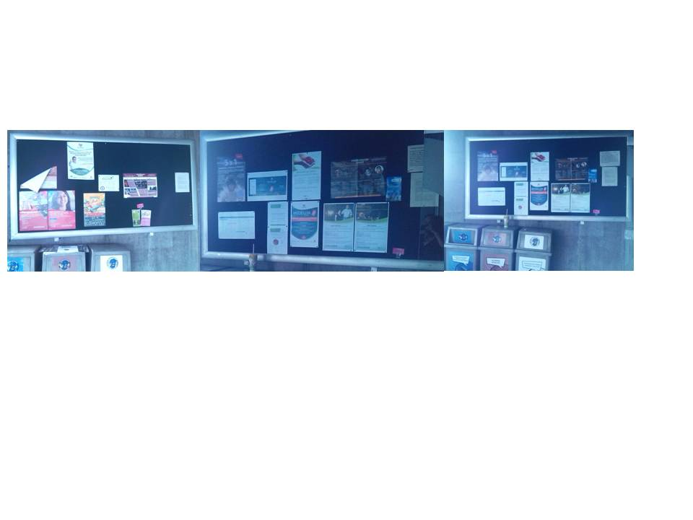

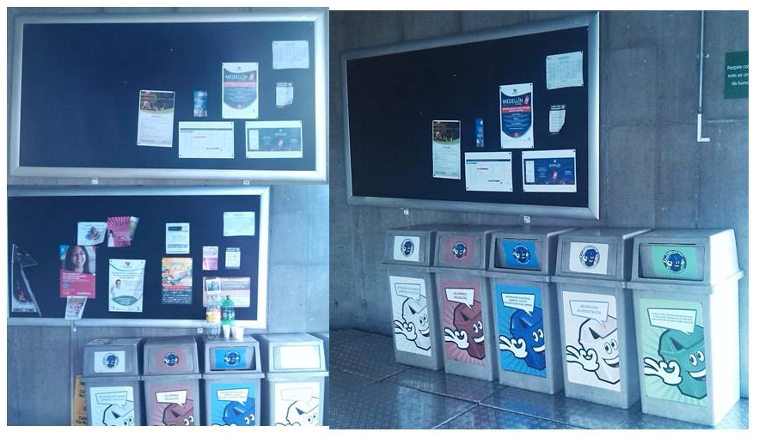
Ilustración 10 Cartelera piso 11 norte
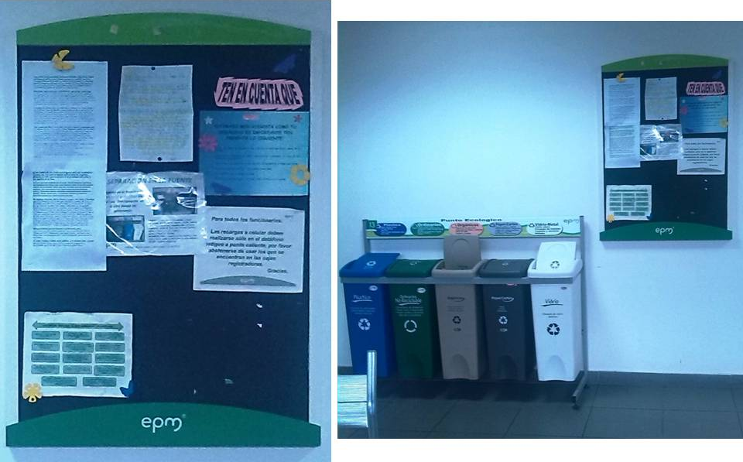
Ilustración 11 Cartelera Proveeduría parte administrativa
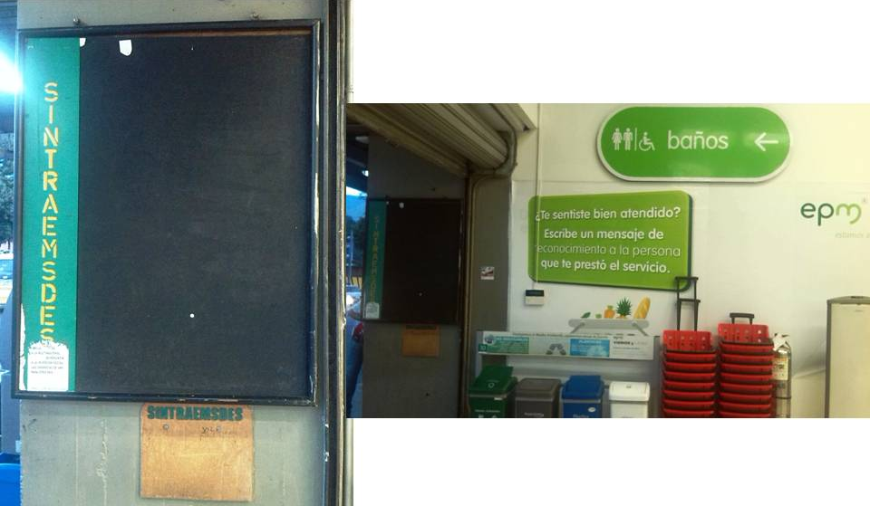
Ilustración 12 Cartelera del sindicato Proveeduría
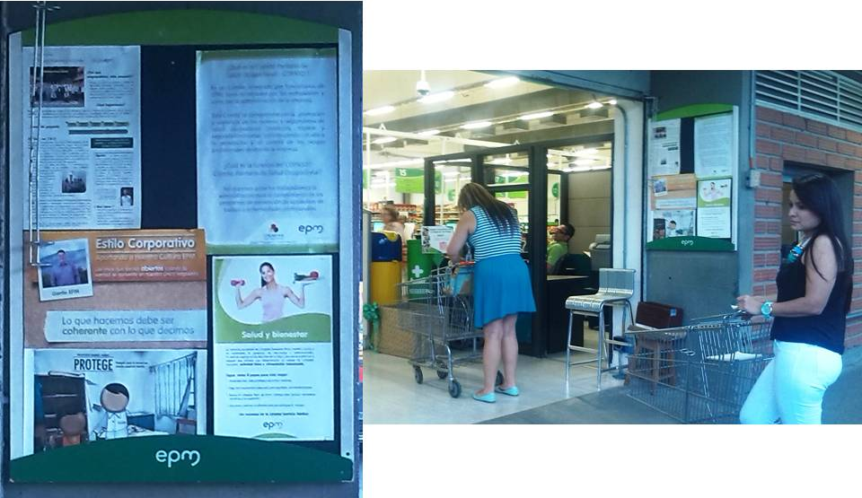
Ilustración 13 Cartelera Proveeduría almacén

Encuestas

Para medir la vigencia y utilidad de la red de carteleras como medio interno de comunicación en EPM realicé dos cuestionarios cada uno de cinco preguntas. El primero dirigido a una muestra del total de los corresponsales, 40 de 63 y el otro dirigido a una muestra de sus posibles consumidores de contenidos, 50 funcionarios de la Proveeduría y el Piso 11 del Edificio EPM.

Cuestionario corresponsales

Nota: Las respuestas que aparecen como inválidas, son aquellas que el corresponsal entregó, pero no correctamente.
Ilustración 14 Pregunta 1 Cuestionario corresponsales

Con la primera pregunta se puede ver que en la mayoría de sedes y centrales de la empresa se pueden encontrar mínimo 1 y máximo 4 carteleras informativas.

Ilustración 15 Pregunta 2 Cuestionario corresponsales

Todos los corresponsales que respondieron correctamente esta pregunta consideran que las carteleras son un medio de comunicación importante en su lugar de trabajo.

Ilustración 16 Pregunta 3 Cuestionario corresponsales

Con esta pregunta se puede ver que un alto porcentaje de corresponsales actualizan y mantienen vigente la información que se les es enviada vía correo electrónico para las carteleras.

Ilustración 17 Pregunta 4 Cuestionario corresponsales

Estas respuestas apuntan a que efectivamente los funcionarios sí utilizan las carteleras como un medio de información interno de la empresa.

Ilustración 18 Pregunta 5 Cuestionario corresponsales
¿Qué tipo de información considera que deben tener las carteleras?
Respuestas más comunes
Cumpleaños
Salud y auto-cuidado
Cultura organizacional
Servicios públicos
Proyectos
Información del Grupo Empresarial en general
Vivienda
Deporte
Educación

Finalmente para esta pregunta abierta, se seleccionaron las respuestas más repetitivas, en cuanto a la información que los corresponsales desean que las carteleras contengan.

Cuestionario posibles lectores

Piso 11 Edificio EPM
Ilustración 19 Pregunta 1 a lectores Piso 11

Los funcionarios que se encuentran en el Edificio EPM, en su mayoría, recurren al correo institucional para obtener información acerca de lo que está pasando en la organización.
Ilustración 20 Pregunta 2 a lectores Piso 11

Con esta pregunta se puede ver que en su totalidad, los servidores que se encuentran laborando en el Edificio EPM prefieren obtener la información de manera digital.

Ilustración 21 Pregunta 3 a lectores Piso 11

Estas respuestas apuntan a que los servidores aún consideran importante tener carteleras en la zona de comidas del Edificio EPM.

Ilustración 22 Pregunta 4 a lectores Piso 11

Aquí se puede ver que hay algunos funcionarios que están utilizando las carteleras que hay en el Edificio EPM como medio de información.

Ilustración 23 Pregunta 5 a lectores Piso 11
¿Qué tipo de información considera que deben tener las carteleras?
Respuestas más comunes
Procesos internos
Información general del Grupo Empresarial
Proveedores
Beneficios de los trabajadores
Cultura organizacional
Salud
Bienestar institucional

Finalmente para esta pregunta abierta, se seleccionaron las respuestas más repetitivas, en cuanto a la información que los funcionarios del Edificio EPM desean que las carteleras contengan.

Proveeduría
Ilustración 24 Pregunta 1 a lectores Proveeduría

Para la primera pregunta, vemos que al igual que en el Edificio EPM, los funcionarios de la Proveeduría prefieren estar informados acerca de los que pasa en la empresa por medio del correo institucional.
Ilustración 25 Pregunta 2 a lectores Proveeduría

La mayoría de servidores que laboran en la Proveeduría prefieren obtener la información de manera digital, y a diferencia de los que se encuentran en el Edificio EPM, hay un porcentaje que aún la prefiere impresa.

Ilustración 26 Pregunta 3 a lectores Proveeduría

Las respuestas de los funcionarios que trabajan en la Proveeduría apuntan a que casi en su totalidad consideran importante tener las carteleras allí como medio de comunicación interno de la organización.

Ilustración 27 Pregunta 4 a lectores Proveeduría

En la Proveeduría, a diferencia del Piso 11 del Edificio EPM, la gran mayoría de los servidores están utilizando las carteleras como medio de información.

Ilustración 28 Pregunta 5 a lectores Proveeduría
¿Qué tipo de información considera que deben tener las carteleras?
Respuestas dadas
Procesos internos
Información general del Grupo Empresarial
Proveedores
Beneficios de los trabajadores

Finalmente para esta pregunta abierta, se seleccionaron las respuestas más repetitivas, en cuanto a la información que los funcionarios de la Proveeduría desean que las carteleras contengan.

Diagnóstico

Con el fin de detectar la situación actual de la red de carteleras en EPM se realizaron varias actividades (las anteriormente mostradas), conocer los antecedentes, actualizar la base de datos, salir a las partes piloto para hacer la respectiva observación y finalmente encuestar a una muestra de los corresponsales y los posibles consumidores de contenidos de este medio de comunicación interna.
El resultado de estas actividades se verá sintetizado en este diagnóstico, el cual será mostrado por medio de uno de las matrices más utilizadas para implementar un planteamiento estratégico de comunicaciones en las organizaciones: el DOFA.

Ilustración 29 Matriz DOFA - Diagnóstico
DEBILIDADES | OPORTUNIDADES
- Algunos de los corresponsales no cuentan con impresora o tinta para imprimir la información enviada y fijarla en la cartelera.  - Se encontraron varias carteleras en mal estado: deterioradas, viejas y sucias.  - Las carteleras que se encuentran en el piso 11 del Edificio EPM no son estéticamente atrayentes, pues están arriba de las canecas de basura.  - La cartelera ubicada en el lado norte del piso 11 del Edificio EPM está en un 90% vacía.  - No todos los funcionarios que laboran en la Proveeduría tienen acceso a un computador, ni al correo electrónico ni otros medios digitales. | - Los corresponsales publican de forma correcta y en orden la información y los afiches entregados (en los espacios dispuestos de las carteleras y utilizando bien los logos de la empresa).  - Todos los funcionarios de la Proveeduría utilizan las carteleras como medio de información.  - El lenguaje utilizado en los mensajes emitidos en las carteleras es claro, cercano y amable.  - En la proveeduría se encontraron en total 4 carteleras dispuestas en distintos lugares estratégicos, aparte de 3 pantallas de Mi Canal.  - Los corresponsales manifestaron que la información que es enviada actualmente es importante y apropiada para los trabajadores de las sedes y centrales de EPM.
FORTALEZAS | AMENAZAS
- La actualización de los afiches y demás información se hace ordenadamente y en el tiempo oportuno.  - En su mayoría las carteleras están bien ubicadas, en lugares de acceso común.  - La cartelera ubicada en el lado sur del piso 11 del Edificio EPM no solo está siendo un medio de información interno para los servidores, sino también para los jubilados.  - La cartelera del almacén de la Proveeduría no solo está siendo un medio de información interno para los servidores, sino también para los beneficiarios.  - En el almacén de la Proveeduría hay una cartelera dispuesta solo para información del sindicato de la organización. | - Las plantillas utilizadas para enviar la información están desactualizadas, lo que podría causar confusión y malos entendidos.  - Solo un pequeño porcentaje de los servidores del Edificio EPM utilizan las carteleras del piso 11 como medio de información.  - El sindicato quita o desordena los afiches institucionales que se encuentran en las carteleras del piso 11 del Edificio EPM.  - En las carteleras del piso 11 del Edificio EPM los funcionarios están poniendo publicidad de negocios propios, lo que no va con el estilo corporativo de la empresa.  - En su gran mayoría los funcionarios que laboran en el Edificio EPM no utilizan las carteleras como medio interno de información, pues ellos prefieren los medios digitales.

Ilustración 30 Collage de carteleras del Edifico EPM
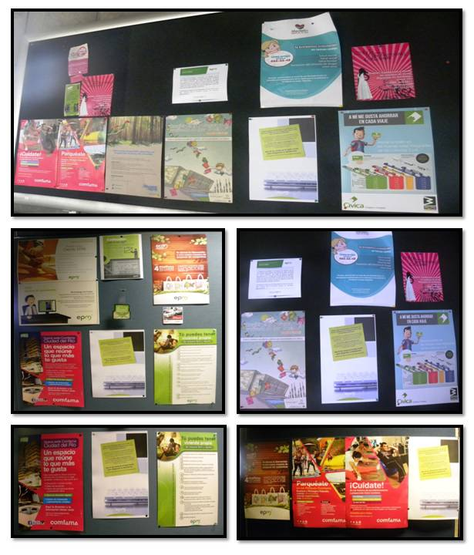

Conclusiones

Una de las necesidades emergentes que tiene la red de carteleras en EPM es segmentar bien su público, pues aunque va dirigida a funcionarios que no tienen acceso a los medios digitales, aún se encuentran carteleras informativas en varios pisos del Edificio EPM que no deberían de estar allí. Y adicionalmente, gracias a la recolección de datos se pudo detectar que no solo los funcionarios son los consumidores de contenidos de las carteleras, sino también los jubilados y beneficiarios.
Las carteleras, aunque en el Piso 11 del Edificio EPM no son muy utilizadas, siguen siendo vigentes como medio interno de comunicación en la empresa. Y son aún más necesarias en las demás sedes y centrales, como en la Proveeduría; allí las carteleras apoyan a las pantallas de Mi Canal, como carteleras digitales y en el piso 11 son pertinentes porque es un medio que le puede llegar a todos los públicos y en un lugar donde, casi en su totalidad, los funcionarios frecuentan al menos una vez al día.
En su gran mayoría las carteleras están ubicadas en lugares estratégicos y están bien llevadas, con información oportuna y útil para sus lectores y un lenguaje claro y cercano lo que permite que la información fluya correctamente.
Las carteleras de la zona de comidas del Edificio EPM, en el piso 11, están teniendo una mala presencia del sindicato, pues quitan los afiches o desorganizan la información de la empresa. Caso contrario ocurre en el almacén de la Proveeduría, pues el sindicato tiene dispuesto su propio espacio para publicar su información en una cartelera diferente.
Teniendo en cuenta que en la Proveeduría hay 61 empleados directos de EPM y 27 contratistas, y sus cargos son: ayudantes logísticos, almacenistas, profesionales, técnicos y tecnólogos de áreas administrativas; y la mayoría de estos no tienen acceso a los medios de comunicación digitales de la empresa, se les facilita obtener la información por medio de las carteleras y para algunos es su único medio de información, es por eso que este tipo de funcionarios son los mayores consumidores de contenidos en la red de carteleras.
Finalmente los corresponsales están siendo los mayores promotores de este medio interno de comunicación vital para los funcionarios que no tienen acceso a los demás medios digitales de la organización, pues hacen un correcto manejo de las carteleras y gracias a su labor este medio sigue siendo actual, de utilidad y con información apropiada para los demás servidores.

Recomendaciones

Es importante resaltar que aunque considero que las carteleras informativas ubicadas en cada piso del Edificio EPM se deben de retirar (debido a que el público interno que labora allí se informa a través de los medios digitales), a excepción de las dos carteleras que están en el piso 11 dedicadas solo para afiches de campañas institucionales, publicidad y propagandas de instituciones aliadas; es de vital importancia que la Gerencia de Comunicación Corporativa se apropie, cuide y gestione estratégicamente las demás carteleras de sedes y centrales, pues es un medio que impacta aproximadamente a 1.700 funcionarios, que aunque tienen correo electrónico, no tienen acceso a un computador en sus labores cotidianas. Esto teniendo en cuenta que en EPM laboran aproximadamente 6.000 personas, lo que significa que la red de carteleras le llega a un 28.3 % de los trabajadores.
Finalmente para llevar a cabo un mejoramiento de la red de carteleras se hace imperante proponer algunas acciones encaminadas a lograrlo. Estas acciones se darán bajo el direccionamiento de un plan de mejoramiento.
Cabe anotar que la primera fase del plan ya fue ejecutado y es el resultado de este trabajo como tal, en la segunda fase se deja una propuesta de manual de estilo y la última fase son las acciones, que por mi corta permanencia en la empresa no lograré desarrollar.

Ilustración 31 Acciones de mejora
Plan de mejoramiento a la red de carteleras de EPM
Diagnóstico |  | Manual de estilo |  | Acciones
Objetivo:  Investigar el estado actual de la red de carteleras en EPM. | - Indagar los antecedentes y funcionamiento de este medio.  - Revisar el inventario de carteleras y actualizar la base de datos de los corresponsales.  - Registrar el estado actual de las carteleras por medio de fotografías.  - Conocer las apreciaciones de los corresponsales y lectores, por medio de observación y encuestas.  - Sintetizar el análisis de los problemas y logros encontrados. | Objetivo:  Diseñar un manual de estilo para la red de carteleras. | - Renovar las plantillas para los diferentes mensajes que emite la red de carteleras.  - Definir los lineamientos para la producción de notas informativas.  - Establecer las pautas para la publicación de afiches y demás información.  - Plantear la correcta forma de uso y mantenimiento de las carteleras.  - Estandarizar las directrices para las demás filiales del Grupo empresarial EPM. | Objetivo:  Ejecutar una serie de acciones dirigidas a fortalecer este medio interno. | - Motivar e impulsar la lectura de las carteleras por medio de un concurso.  - Capacitar e integrar a los corresponsales en su función de difusores de información.  - Retirar las carteleras que no son pertinentes del Edificio EPM.  - Hacer el envío respectivo a las sedes que necesitan renovar o adicionar más carteleras.  - Cambiar de ubicación las carteleras dispuestas en el piso 11 del Edificio EPM, sería más estratégico sí estuvieran arriba de los microondas.

Referencias

Fernández, C. (1999). La comunicación en las organizaciones. México: Trillas.

González, I. (2006). Comunicación Interpersonal y Comunicación Organizacional. Recuperado de http://www.itescam.edu.mx/principal/sylabus/fpdb/recursos/r43817.PDF

L. Acosta. (marzo, 2013). Documento de clase, Pregrado Comunicación y Periodismo: Técnicas de investigación. Colombia: Corporación Universitaria Lasallista.

Moreno, F. (2007). El tratamiento de la información en el medio digital. García, Antonio (Eds.), Aproximaciones al periodismo digital (p. 85). Madrid: Dykinson.

Nueva Constitución Política de Colombia. (1991). Cap. I De los derechos fundamentales – Art. 20. Bogotá: Unión Ltda.

Oriol, A. & Morales, F. (2001). Dirección de Comunicación Empresarial e Institucional. Barcelona: Gestión.

Real Academia Española. (2011). Nueva gramática básica de la lengua española. Colombia: Editorial Planeta S.A.

Sánchez, D. & Osorio, J. (2007). El boletín de prensa. La empresa como noticia. Colombia: Impresos El Día.

Apéndices

Apéndice A. Resultados encuesta 201
Apéndice B. Base de datos actualizada 01 – 2014

Base de datos envíos físicos Red de Carteleras
Nombre | Dirección | Ciudad | C.A.
Regionales
LILIANA MARIA QUICENO TABARES | Transversal 51 # 43 - 19 | Amagá | 7320
DENIS ALEJANDRA JIMENEZ GARCIA | Área La Sierra, barrio La Coquera, no tiene nomenclatura | Puerto Nare | 2052
ALEJANDRO RIVAS GARCES | Parque principal, # 20 - 03 | Heliconia | 154
MARTA MILENA ZAPATA JARAMILLO | Calle 30 # 29 -21 local 2 | Frontino | 154
LUZ MIRYAM ALCARAZ VIDALES | Calle 20 # 20 - 48 | Uramita | 154
URIEL HUMBERTO USUGA GRACIANO | Calle 7 # 6 - 05 | Buriticá | 154
JUAN BAUTISTA ZULETA MONROY | Carrera 11 # 18 -108 | San Jerónimo | 154
HERMA ISABEL ZAPATA MAYA | Calle 8 # 10 - 53 | Liborina - Olaya | 154
JUAN ESTEBAN OSSA QUICENO | Plaza principal, Carrera 31 # 30 - 55 | Argelia | 154
NICOLAS DAIRO GRANADOS MESA | Calle 19 N° 19 C-101, Avenida del Ferrocarril | Cisneros | 154
BRALLY LIZETH ORREGO QUINTERO | Carrera 5 # 24 – 28 | Caucasia | 154
CARLOS MARIO SERNA GOMEZ | Calle 59 A # 51 - 10 | Rionegro | 154
ALEJANDRO OCHOA LOPEZ | Carrera 99 # 95 -12, barrio Fundadores | Apartadó | 154
XIOMARA ISABEL FLOREZ | Carrera 99 # 95 -12, barrio Fundadores | Apartadó | 154
NOVERIS ORTEGA ZAPATA | Calle 11 # 77 - 20 | Puerto Triunfo | 154
YOBAN ALBERTO VALDERRAMA VALENCIA | Calle 11 # 9 - 36 | La Unión | 154
GLORIA AMPARO DELGADO POSADA | Calle 32 # 23 - 27 | Guatapé | 154
DORIS ELIANA JIMENEZ PUERTA | Carrera 30 # 25 - 45 Parque los Libertadores | Cañas Gordas | 154
CRISTIAN BEDOYA MACIAS | Calle 19 - piso 1- Pasaje Fátima | Sevilla – Ebéjico | 154
GLORIA EUGENIA RESTREPO MONTOYA | Calle 9 # 10 - 15 | Sopetrán | 154
GUSTAVO ADOLFO ACOSTA | Calle 9 # 10 - 15 | Sopetrán | 154
SANDRA CRISTINA ARTEAGA GONZALEZ | Calle 32 # 23 - 19 | Guatapé | 2032
HECTOR ALONSO GARCIA MONTOYA | Calle 9 # 1 - 179 | Santa Fé de Antioquia | 154
HORACIO ALBERTO BARRIENTOS LOPEZ | Calle 19 # 19 C – 101, Avenida del Ferrocarril | Cisneros | 7350
YELITZA LEUDO PALACIO | No hay nomenclatura, seguir esta indicación: Kilometro 1 salida hacia Turbo | Apartadó | 7310
LUZ ASTRID SERNA CARVAJAL | Calle 56 BA # 8 Este 20, La Sierra | La Cascada | 1053
CLAUDIA ANDREA SERNA BERMON | No tiene nomenclatura | Porce III | 2040
ROGELIO QUIROZ CARDENAS | Carrera 5 # 24 – 28, Frente al estadio | Caucasia | 7310
NICOLAS EVELIO YEPES FORONDA | Calle 9 # 1 - 179 | Santa Fé de Antioquia | 154
YOLANDA PINEDA RODRIGUEZ | Calle 9 # 1 - 179, barrio Santa Lucía | Santa Fé de Antioquia | 7350
LEIDY JOHANA URAN | Calle 54 # 56 – 70 | La Aurora | 143
Área Metropolitana
CARLOS ESTEBAN ORTIZ GOMEZ | Arriba del batallón, no tiene nomenclatura | Central Niquía | 2060
EMILLER JOANNA MUNOZ TORRES | Carrera 49 # 36 sur 09 | Envigado | 7320
LILIAN MARITZA VALLEJO CHAUCANEZ | Calle 36 Sur # 25 - 145, Loma del Chocho | Envigado, Ayurá | 1053
MARCELA SEPULVEDA HENAO | Calle 50 A # 84 -141 | Medellín, Subestación Colombia | 7383
ROSALBA JARAMILLO VINASCO | Central Tasajera, no tiene nomenclatura, seguir las siguientes indicaciones: vía Barbosa - diagonal al Parque de las Aguas, se realiza el retorno hacia Medellín y por la vía de la empresa Imvesa, a 5 minutos a mano derecha encuentran la portería. | Barbosa | 2033
BEATRIZ AUXILIO HENAO OSORIO | Calle 30 # 65 - 315 | Belén | 5075
JUAN CARLOS GOMEZ CANO | Calle 30 # 65 - 315 | Medellín | 282
ALBA LUCIA GONZALEZ SIERRA | Carrera 66 B # 32 - 100 | Belén | 7330
LUIS FERNANDO MEJIA ARBOLEDA | Carrera 131 N° 66 - 20 | San Cristóbal | 1053
ORLANDO DE JESUS MENA BEDOYA | Calle 66 C # 34 - 93 | Villa Hermosa | 1054
HUGO LEON BEDOYA TORO | Calle 85 B # 43 -13 | Guayabal | 1054
RUBEN DARIO MONTOYA RODRIGUEZ | Carrera 66 B # 32 - 112 | Belén | 1064
ALICIA DELGADO OSORIO | Calle 30 # 65 - 315 - Proveeduría | Medellín | 5074
JOHN JAIRO RAMIREZ QUERUBIN | Manantiales, Kilómetro 4 Autopista Medellín – Bogotá | Medellín | 1053
TERESITA DE JESÚS BEDOYA ISAZA | Carrera 83 # 41 Sur 101 | San Antonio de Prado | 1053
JUAN CARLOS BETANCUR LOPEZ | Carrera 66 B # 32 - 112 | Belén | 1057
DAMARIS TATIANA HOYOS PEÑA | Carrera 76 # 104 D - 01 | Pedregal | 1064
DIEGO LUIS ELORZA | Calle 85 B 43 – 13 | Guayabal | 1064
GLORIA ELENA AMAYA DELGADO | Zona rural, no tiene nomenclatura | Guadalupe | 2042
MARGARITA MARIA MONTOYA ZULUAGA | Calle 4 # 50 - 31 | Guayabal | 7350
ANGELICA MARIA MIRA MAZO | Calle 50 # 84 – 141, barrio Calasanz | Medellín, Subestación Colombia | 7280
JOSE LEONARDO URIBE MURILLO | Carrera 76 104 D 01 | Pedregal | 1054

Apéndice C. Propuesta de manual de estilo

Manual de estilo para la red de carteleras
La estructuración de un manual de estilo permite a una empresa tener parámetros de redacción para diferentes plataformas informativas y un correcto uso del lenguaje, con el fin de mantener una coherencia a la hora de comunicar.
La utilización de las bases del periodismo: ser corto, conciso y concreto (pirámide invertida), son esenciales para el proceso de redacción de textos para las carteleras.
- Uso de las plantillas y secciones
- Solicitar a Identidad Corporativa el rediseño de las nuevas plantillas, para esto se proponen tres secciones: Informativa, Unidad Servicio Médico y Reconocimiento Personal.
- En las tres secciones se verán reflejadas la responsabilidad social y ambiental del Grupo Empresarial, tanto en las zonas donde tiene presencia como en la sociedad en general.
- Todas las piezas que se generen desde la Gerencia de Comunicación Corporativa deben conservar la imagen corporativa, por ello deben hacerse sobre las plantillas dispuestas:

Ejemplo:










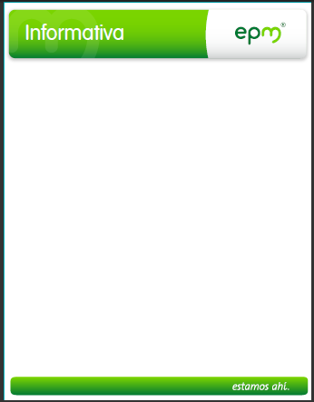

- Pautas con los corresponsales
- Cada semestre renovar la base de datos de corresponsales y su inventario de carteleras, por medio de una comunicación efectiva, oportuna y confiable. Deberá seguirse el siguiente formato:

Base de datos red de carteleras
# | Foto | Nombre | Cargo | Correo | Nombre y número del C.A. | Teléfono | Dirección | Tipo y número de cartelera
Regionales
Área Metropolitana
Filiales

- Al enviar paquetes físicos a los corresponsales se hará mediante Servientrega, por correspondencia interna. Tenga en cuenta: el material debe ir empacado en sobres de manila debidamente marcado con los datos del destinatario y enviar la base de datos en Excel a Servientrega en el orden de empaque.
- En cuanto un corresponsal reciba un paquete con piezas informativas (afiches, volantes u otros) para publicación, debe procederse a colgar la información ese mismo día, no puede dejarse la información acumulada, si esto se hace en los tiempos previstos la efectividad en la comunicación aumenta.

- Lineamientos para producción y publicación
- Una vez a la semana debe hacerse un envío informativo actual vía correo electrónico a los corresponsales, discriminando los correos por Regionales, Área Metropolitana y Filiales.
- El archivo en Word deberá contener entre 4 o 5 noticias, es preferible este número debido al tamaño y para evitar la saturación de información.
- Cualquier medio puede ser insumo para las carteleras, se seleccionan las noticias que más impacten al público operativo.
- Todas las piezas que se generen desde la Gerencia de Comunicación Corporativa deben ir con la fuente institucional.

Títulos: VAGRoundedBt, tamaño 28 - 30, color verde oscuro.
Cuerpo de texto: VAGRoundedLt, tamaño 18 - 20, color negro.
Notas para resaltar: VAGRoundedBt, tamaño 14 - 16, color verde claro.
En ocasiones, cuando la información lo requiera puede usarse un tamaño más grande o más pequeño tanto para títulos, cuerpo de texto y notas.

Colores
Verde claro (PANTONE 375)
CMYK: Cyan 48, Magenta 0, Yellow 94, Black 0
RGB: Red 146, Green 208, Blue 80
Verde oscuro (PANTONE 355)
CMYK: Cyan 93, Magenta 4, Yellow 100, Black 26
RGB: Red 0, Green 121, Blue 52

- Los mensajes no podrán ir en mayúsculas sostenidas y el lenguaje, en lo posible, debe ser cercano y amigable. El estilo corporativo “tutea” a la Gente EPM.
- Las imágenes deben ser acordes al texto, llamativas y con buena calidad.
- Las piezas que deben permanecen por más tiempo (o de forma permanente) deben imprimirse a color y en un papel más duradero en comparación con el usado actualmente, lo recomendado es que sea propalcote 150 gr.
- Se recomienda no imprimir más de 50 ó 70 afiches para el Área Metropolitana y no más de 100 máximo 200 para un envío Regional.
- Los afiches no podrán superar los 35 x 25 cm. Tener en cuenta:

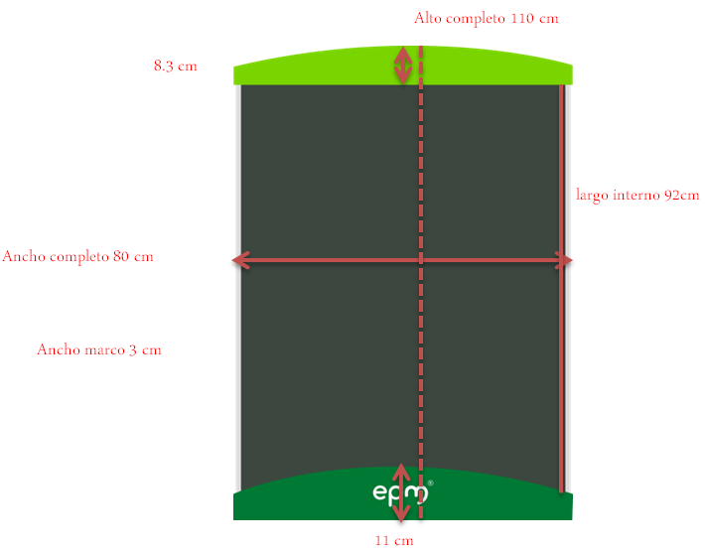


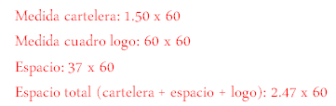

Recomendaciones generales:
- Filtrar la información dependiendo su cobertura: Regional o Metropolitana.
- Respetar la identidad corporativa.
- Actualícelas en forma permanente.
- Incluya un contenido útil y llamativo.
- Emplee un diseño atractivo.
- Respete la ley de los tercios.
- Mantenga el equilibrio.
- Mantenga el orden
- Redacte en forma breve y concisa

- Uso y mantenimiento
- Debe evitarse hacerle muchos orificios con los chinches a las publicaciones ya que eso además de deteriorar la pieza, no es agradable a la vista. Lo primero es hacer un cálculo del mejor lugar para ubicar la pieza y una vez esto esté definido se procede a ubicarla de forma alineada.
- Los afiches (y otros formatos) deben ubicarse de manera alineada y con espacios entre sí, esto permite que sea agradable visualmente, lo cual invita a la lectura. Ejemplos:

- Una vez a la semana debe hacerse un sondeo por las carteleras del Edificio EPM para verificar que la información esté fijada como corresponde (puede ocurrir que alguien sin autorización quite o ponga alguna pieza), debe quitarse lo que ya no sea vigente y verificar que la cartelera conserve su orden.
- Los afiches más recientes no deben ponerse sobre los antiguos. Lo desactualizado debe ser retirado (y reciclado).
- Las carteleras que administra la Gerencia de Comunicación Corporativa, de madera (imágenes a continuación), también podrán ser utilizadas para que algún funcionario informe asuntos relevantes a su sede de trabajo, en tanto no se permitirá la publicidad de negocios propios.




- Las carteleras deben ser instaladas 1.30 mts de altura desde el borde inferior de la cartelera hasta el piso, con el propósito de que la información esté dentro del área visual efectiva de una persona:

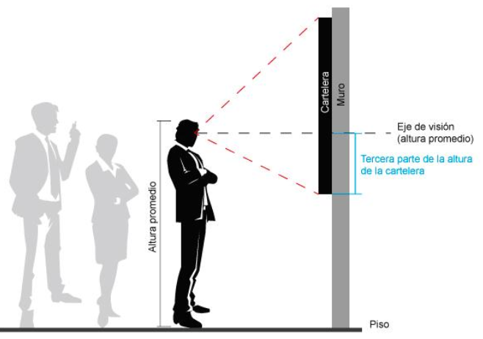

- Directrices para filiales
- En cuanto a la forma las carteleras deben de guardar una similitud, uso, mantenimiento, tipografía y lenguaje.
- En cuanto al fondo, cada filial deberá filtrar la información más relevante para sus trabajadores.

Apéndice D. Descripción del Encuentro de corresponsales

Encuentro de corresponsales
Para que la red de carteleras funcione debidamente, es necesario que los colaboradores comprendan la importancia que tiene ésta dentro de la organización, y sepan con certeza la manera como debe funcionar, para que cumpla con su objetivo.
Una vez contactados todos los colaboradores, se debe programar una reunión con ellos al menos una vez al año, donde sea un experto quien se encargue de enseñarles e instruirlos en el correcto funcionamiento de ellas, cómo mantenerlas actualizadas, cómo fijar la información u otros temas que de acuerdo con las necesidades de formación que manifiesten los mismos miembros de la red puedan programarse.
La persona encargada de la red de carteleras en la Gerencia de Comunicación Corporativa será quien reconozca y agradezca el rol que están cumpliendo en la organización y su aporte al logro del objetivo estratégico de la comunicación interna en EPM.
Es importante hacer reconocimientos a las personas que voluntariamente están haciendo parte de la red, en tal sentido se podría dar algún obsequio de forma semestral (durante la capacitación) y adicionalmente al finalizar el año para reconocer de manera especial su interés, sentido de pertenencia y aplicación de los lineamientos del manual de estilo.
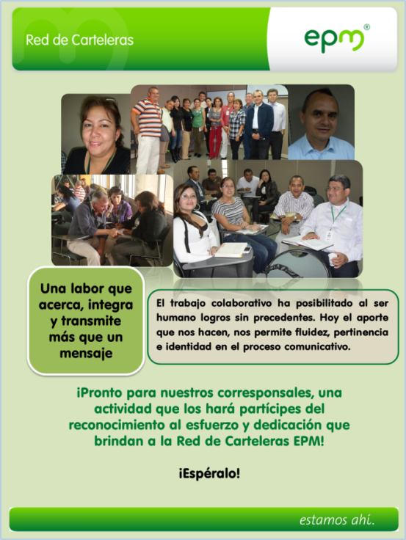
Imagen de la expectativa:

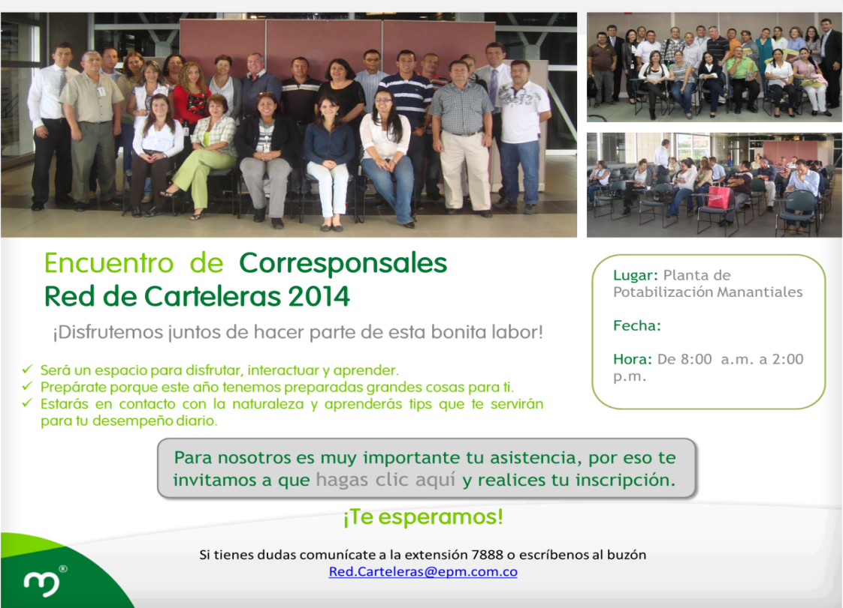
La invitación deberá ser enviada mínimo con 15 días de anticipación. Ejemplo de ésta:

Teniendo en cuenta los antecedentes de los años pasados, se propuso para el 2014 una dinámica que le permita a la persona explorar nuevas cosas como estar en contacto con la naturaleza, recibir una charla amena que le brinde proyección a sus vidas y que al final les enseñe a desempeñarse en su rol.
La temática del encuentro con los corresponsales de la red de carteleras tendrá el siguiente contexto:
Encuentro corresponsales Red de Carteleras de EPM 2013
Propuesta de TALLER LITERARIO
Presentada por OsorioySánchez

El poeta y ensayista mejicano Marco Antonio Campos define el café literario, llamado también taller literario como "un lugar para la soledad reflexiva, la grata compañía de la lectura y la concentración en la escritura". Para este escritor, el café literario es un espacio que “requiere un texto como pretexto para dar rienda suelta a la creatividad y a la reflexión”.

METODOLOGÍA

Un taller literario es un foro de expresión e intercambio de ideas, donde el tópico principal es la literatura en general, centrando cada reunión en una obra, un estilo, un género o un autor determinado.

En un taller literario se comparten lecturas, bien sea de textos de autores consagrados o escritos de los participantes del mismo, para intercambiar opiniones acerca de estos trabajos. La dinámica es sencilla: basta con llevar alguna lectura, o con motivar la escritura de textos propios, que se leen para todos los asistentes y después, de manera coordinada, se intercambian los diferentes puntos de vista.

Esta actividad cultural, lúdica y académica es también una buena opción para que las personas disfruten de varias formas de expresión artísticas como la música y la poesía, entre otras, como pretextos para motivar la escritura y el intercambio de sus ideas y opiniones sobre los textos escritos por el grupo.

Ahora bien, para el taller literario propuesto en este caso, orientados a la construcción de historias con temas específicos, con los corresponsales de carteleras de EPM, lo que se propone es una sesión temática única de cuatro horas, orientada por dos facilitadores, que enseñando el paso a paso de la construcción de un texto de ficción, para lograr que los asistentes sean capaces de aprovechas su imaginación y su memoria, de una forma dirigida, para que entreguen como producto final, cada uno, un cuento de buena factura o un texto que resuma su historia de vida.

LA LITERATURA COMO PRETEXTO

La literatura es ante todo transgresión, de allí que mirar asuntos como el compromiso con la red desde el arte escrito implica de algún modo transgredir las formas tradicionales.

Dicho de otra forma, la literatura es una invitación abierta a romper las normas que nos atan a un modo de reflexionar, a darle un corte a lo tradicional para cruzar el umbral hacia lo desconocido, que es el lugar de la literatura. Como formadores, pocas veces nos atrevemos a usar el arte como pretexto, y hasta sentimos que si nos desviamos podemos perjudicar a alguien. No nos damos cuenta de que no haciéndolo, quizás le estamos quitando la oportunidad de crecer.

Con la literatura como puente, saltar la barrera, ir al mundo de la ficción y de la imaginación, puede significar abrir nuevos caminos, nuevas direcciones, esculcar en otras múltiples opciones. La literatura es un puente y cada uno de nosotros tiene los boletos para cruzarlo: la imaginación y la mente creativa.

EL COMPROMISO COMO TEMA

En un taller literario, la escritura es dirigida. Los talleristas van sugiriendo temas que orienten la escritura, sin intervenir directamente sobre el producto elaborado por los escritores, pero direccionando el trabajo. En este sentido, el taller puede llevarse al campo del compromiso con el proceso informativo en EPM o a cualquier otro tema relacionado.

En este caso, los talleristas pueden motivar la escritura de cuentos hacia la caracterización de los unos de los personajes comprometido con una causa, y de uno no comprometido. También podría sugerir que las tramas de los cuentos se orienten a asuntos relacionados con el manejo de la información, por ejemplo. Igual, puede diseñarse el taller para otros temas de interés de la Organización.

METODOLOGÍA ESPECÍFICA DEL TALLER

ACTIVIDAD | TIEMPO | RECURSOS
- “Charla motivacional: el mundo no cambia si yo no cambio” – Jhon Jaime Osorio | 60 minutos | Diapositivas, videos, fotografías y música (todo esto lo lleva el conferencista)  Sonido
- Desayuno | 30 minutos | El desayuno lo dispone EPM
- Presentación de los talleristas y del temario. | 5 minutos | - Presentador  - Libreto  - Auditorio
- Saludo de bienvenida del equipo de Comunicaciones; identificación del grupo, justificación del taller literario.  Lectura de ideas fuerza y anuncio del primer ejercicio. | 15 minutos | - Presentación en Powerpoint  - Proyector, pantalla, micrófono de solapa. Cable para sacar sonido el computador.  - Auditorio
- Proyección de imágenes de alfarería, con música coreana. | 5 minutos | - Presentación en Powerpoint  - Proyector, pantalla.  - Micrófono de solapa  - Auditorio
- Momento de concentración y reflexión intrapersonal. | 10 minutos | - Actividad en exteriores (zona verde)
- Potencial creador: Ejercicio de escritura. La hoja en blanco – Creación de un personaje – Apropiación de otro personaje (Honguito) inicio de un cuento (2 párrafos) - Versión 1 | 10 minutos | - Hoja en blanco para cada asistente, lápiz o lapicero para cada uno. (20 hojas de papel y ocho lápices o lapiceros) en cada mesa).  - Actividad en exteriores (zona verde)
- Ejercicio de lectura. En público, algunos cuentos. En parejas, lectura y selección de uno de los dos. | 15 minutos | - Micrófono de mano, inalámbrico, para llevarlos hasta los asistentes.  - Actividad en exteriores (zona verde)
- La literatura: dar vida al tiempo… pistas para usar la literatura…aspectos básicos | 10 minutos | - Presentación en Powerpoint  - Proyector, pantalla.  - Micrófono de solapa  - Auditorio
- Ejercicio de escritura. Segunda versión. En parejas. Desarrollo de la trama, afinación de los personajes, definición de los espacios y de los tiempos). | 10 minutos | - Una nueva hoja en blanco para cada pareja.  - Exteriores (zonas aledañas al auditorio, pasillos, kioskos )
- Ejercicio de lectura. En público, algunos cuentos. De pareja a pareja, lectura y selección de uno de los dos. | 15 minutos | - Micrófono de mano, inalámbrico, para llevarlos hasta los asistentes.  - Exteriores (zonas aledañas al auditorio, pasillos, kioskos )
- Café - refrigerio | 15 minutos | - Café, aromática y agua para todos.
- El rol del corresponsal EPM. Un espacio para escuchar…  Ejercicio de escucha activa. Lectura del libro El Aprendiz, capítulo 2, completo. Se lee el capítulo sin decir de qué libro es sacado el texto, simplemente se presenta como un texto más. Al final, un conversatorio… | 15 minutos | - Micrófono inalámbrico  - auditorio
- Ejercicio de escritura. Tercera versión. En grupos de a 4. Desarrollo de la trama, inicio del desenlace. | 10 minutos | - Exteriores- cercanos al auditorio
- Ejercicio de lectura. En público, algunos cuentos. De grupo de 4 personas, a grupo de 4, y selección de uno de los dos cuentos leídos. | 10 minutos | - Micrófono de mano, inalámbrico, para llevarlos hasta los asistentes.  - Exteriores- cercanos al auditorio
- El regalo, breve definición de lo que significa un regalo. Entrega del regalo (empacado). Se le pide al auditorio que no lo desempaque porque hay otro regalo. | 10 minutos | - Auditorio  - Detalle corporativo para cada uno de los asistentes  - Auditorio
- Ejercicio de escritura. Cuarta versión. En grupos de a 8. Terminar el cuento. | 10 minutos | - Auditorio
- Almuerzo | 60 minutos | - Comedeor  - Almuerzo para todos
- Ejercicio de lectura. En público, algunos cuentos. | 10 minutos | - Micrófono de mano, inalámbrico, para llevarlos hasta los asistentes.  - Auditorio
- Apertura del regalo… | 10 minutos | - Regalos  - Auditorio
- El aprendiz, presentación del libro, conclusiones y recomendaciones. Aprendizajes para darle vida al tiempo. | 15 minutos | - Presentación en powerpoint  - Auditorio
- Video: The Potter | 10 minutos | - Auditorio
 | TOTAL: 6 horas minutos

REQUERIMIENTOS:

- Un espacio cerrado (salón o auditorio) con mesas redondas para cuatro personas en cada mesa.
- Video beam.
- Amplificación de sonido con micrófono inalámbrico.
- Un regalo empacado para asistente al café literario (puede ser un libro, una camiseta, algo conmemorativo).
- Refrigerio para cada asistente… Tiene que ser algo que se pueda consumir en el mismo espacio.

INVERSIÓN: $1’450.000 más IVA

Atentamente,

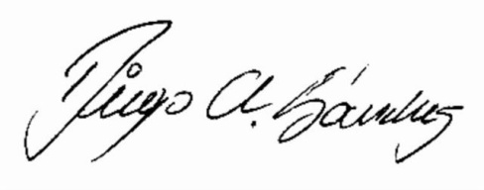

DIEGO ALONSO SÁNCHEZ S.
Gerente General
OSORIO&SÁNCHEZ
Estrategias de Comunicación y marketing
Cel: 300 6535434 - 311 3059438

Apéndice E. Descripción del Concurso para lectores

Concurso para lectores
El concurso se orienta a reforzar acciones que potencien la lectura y generen interés en las carteleras. La idea es desarrollar el factor motivacional que mejore los índices de lectura, se requiere generar la consciencia de ir más allá e involucrar a la persona que tiene contacto directo con el entorno.
Son tres frentes de acción:
- El lector hacia la cartelera
- El corresponsal hacia la cartelera
- Y cómo desde el manejo de la red se puede corregir las dificultades

¿Cuál es la finalidad del concurso?
El concurso tiene por objeto acercar al lector hacia la información dispuesta en las carteleras. Es una forma de llamar la atención, habrá algo diferente que observar y la cartelera no pasará desapercibida.
En el Estudio de Efectividad de la Comunicación uno de los ítems más bajos es el relacionado a la lectura, esta estrategia le apunta a mejorar la situación y se deberá seguir buscando alternativas para evitar que una vez el concurso pase, se continúe en la misma situación.
Bases para el concurso:
- El concurso durará un mes.
- Oportunamente se hará el envío del material físico que se debe disponer en las carteleras, con su respectivo instructivo de instalación, el cual tendrá el anterior afiche.
- Los corresponsales deben de replicar la información a sus colaboradores, en caso de tenerlos, deben hacer llegar el material a los diferentes lugares en donde laboran.
- La campaña se deberá fijar una semana antes de iniciar y se debe retirar una semana después de haber finalizado.
- Antes de finalizar el periodo de lectura se hará el envío de las preguntas que se deben responder, vía correo electrónico a los corresponsales.
- Serán cuatro preguntas, correspondientes a los envíos informativos de cada semana del mes.
- Este concurso solo es válido para servidores EPM.
- La dinámica del concurso consiste en leer nuestras carteleras durante 4 semanas, entender las temáticas y recordar lo más importante de cada nota.
- Al final sortearemos 50 reconocimientos entre quienes respondan correctamente.
- Los resultados serán publicados en nuestra red de carteleras.

La idea creativa tiene como foco central hacer protagonista a la cartelera, ésta se vestirá con la imagen de algunos de nuestros servidores señalándola.
Propuesta de afiche:
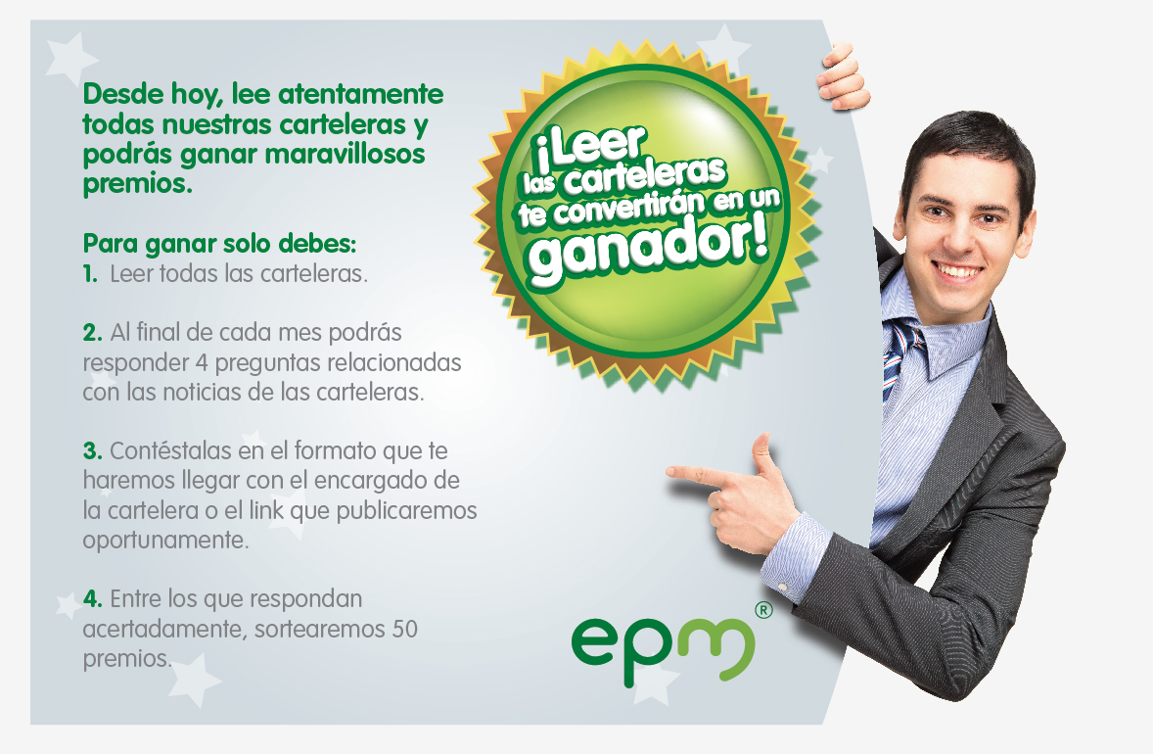

Se deberán ultimar los siguientes detalles:
- Verificar la base de datos de todos los corresponsales.
- Tener la claridad de cómo deben estar empacados los paquetes (cuántas piezas, horizontales o verticales).
- Definir el alcance del concurso: Área Metropolitana - Regional o los dos.
- Tener claro la forma de envío de los paquetes físicos a los corresponsales con mayor número de carteleras que deben replicar las piezas.
- Tener el presupuesto de la impresión de piezas y reconocimientos.
- Verificar los contenidos y diseños de las piezas.
- Validar con Control Interno y Unidad Edificios la pertinencia y uso de las piezas, para luego replicarlas a los corresponsales.

